晶圓廠 S220 工安巡檢規範

壹、目的

貳、適用時機及範圍

參、內容

肆、生效與修訂

伍、附件
晶圓廠 S220 工安巡檢規範
壹、目的
使工作機台增加安全防範性。

貳、適用時機及範圍
一、時機：每日白天巡邏檢查。
二、範圍：擴散工程部門所屬機台

參、內容
1.巡檢人員
由輪值工程師﹅FEQ 擔任。
2.巡檢頻率
每日一次巡查。
3.巡檢範圍
重點區域、化學槽以及較獨立或大區域空間，分別設立共 18 個巡檢點(註1)，負責巡檢同仁應依
18個巡檢點範圍沿路逐點巡查 (附件二、三)，並於巡檢簿填寫日期及簽名。簽到簿格式如附件一。
4.巡檢重點
巡查區域現場之異常、危險因子，如：異味、冒煙、化學品溢漏、異常聲響等。
5.狀況回報/處置
若發現任何異常，巡檢人員應立即處理 ; 當需要協助時 , 請通報值班手機尋求協助 並回報主管。
以掌握狀況，並交接給下班值班人員並再次確認狀態是否正常且於次日晨會中檢討所見之缺
失以防患於未然。
註1 :
18個巡檢點如下 :
2F共分10個巡檢點 :
1 . J-TUNNEL維修區 J08機台後方。
2. A-TUNNEL維修區A64機台後方。
3. B-TUNNEL維修區F31機台後方。
4. U-TUNNEL維修區U08機台側邊。
5. E-TUNNEL維修區E24機台後方。
6. 大D-TUNNEL維修區D76機台後方。
7. 爐管區洗管間。
8. 小D-TUNNEL維修區D04機台後方。
9. WAT研磨間GRD-2機台側邊。
10.K-TUNNEL維修區RTP-4機台後方。
1F共分8個巡檢點 :
1. A64 1F PUMP區。
2. 小D-TUNNEL PUMP區。
3. 大D-TUNNEL D11 PUMP前方。
4. 大D-TUNNEL D58 PUMP前方。
5. 大D-TUNNEL D19 PUMP側邊。
6. U-TUNNEL PUMP區。
7. G-TUNNEL PUMP區 G09側邊。
8. G-TUNNEL PUMP區 G15前方。
巡檢沿著巡檢點路線包含周邊機台均需檢視!

肆、生效與修訂
本規範之公佈實施及其修訂核准層級皆依會簽/核決/分發依循範例為之。

伍、附件
附件一：S220 工安巡檢表
附件二：二樓巡檢區圖示
附件三：一樓巡檢區圖示

附件一
S220工安巡檢表

附件一～一
S220工安巡檢簽到表

附件一～2
表格填寫說明
explaination of table Record

表格名稱：S220工安巡檢簽到表
項 次 | 欄位名稱 | 填 寫 方 式 及 內 容 描 述
１  ２  ３  ４  5  6  7 | 巡檢人  組別  日期  是否正常  缺失說明  改善狀況  改善人 | 填寫巡檢人姓名，如：巡檢人為王小明，可簽〝王小明〞或〝明〞。  填寫巡檢人組別，如：爐管 或 IMPLANT。  填寫巡檢日期，如：12/12 。  狀態正常請填寫 ”Y “ , 若有缺失(異常)情況請填寫“ N “ 。  請將缺失(異常)狀態做描述 ，如：地板有不明液體 。  請將改善後狀況做描述，如：地板不明液體已清除 。  填寫進行改善之人員姓名，如：改善人為王小明，可簽〝王小明〞或〝明〞。

附件二
二樓巡檢區圖示
巡檢說明 : 以FAB入口往J-TUNNEL開始 , 沿維修區外圍巡檢 , 最後以K-TUNNEL為最後巡檢點 !
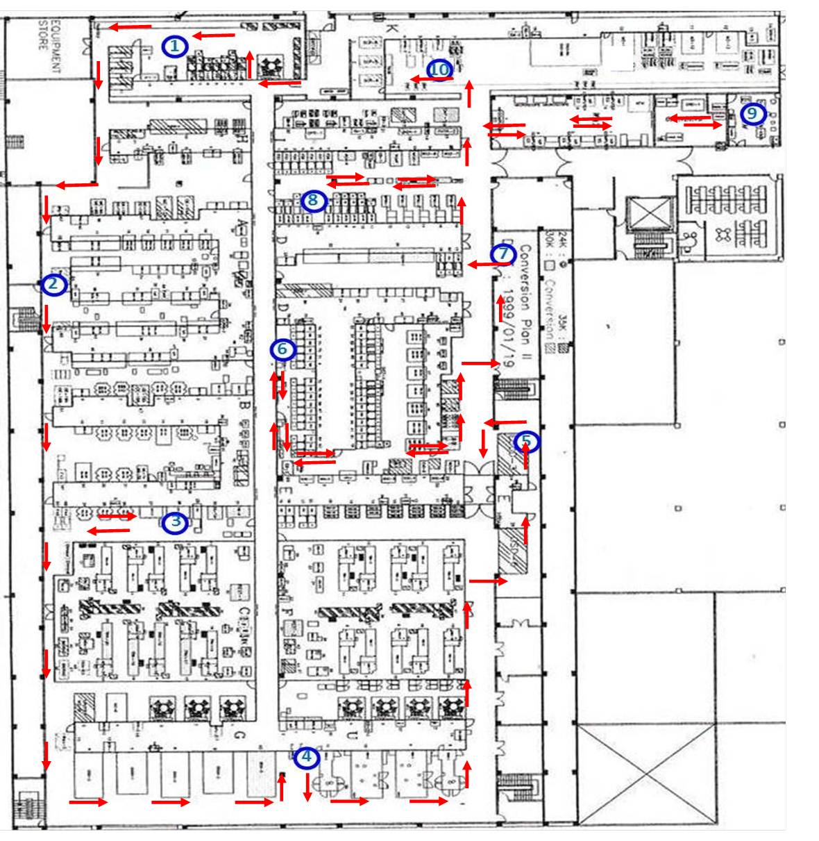
附件三
一樓巡檢區圖示
巡檢說明 : 以A64樓梯口開始巡檢 , 沿D-TUNNEL經U-TUNNEL再到G15樓梯口完成1F巡檢 。

